SURAT KETERANGAN PENGECEKAN PLAGIARISME
Setelah melalui proses pengecekan dengan menggunakan aplikasi
Plagiarism Checker—X/Tliontin¹, maka kami Lembaga Penelitian dan
Pengabdian kepada Masyarakat (LPPM) IAKN Toraja dengan ini menerangkan
skripsi yang ditulis oleh:
Nama penulis : Delmi Misi’
NIRM : 2020175157
Judul Skripsi : Analisis Teologis tentang Efektivitas Pelayanan
Pastoral Bagi Kehidupan Spiritualitas Anggota
Jemaat di Gereja Toraja Jemaat Hermon Lengke’,
Cabang Kebaktian Hermon Gasing.
Tanggal pemeriksaan : 12 September 2021
Similiarty : 18%²
Dinyatakan MEMENUHI SYARAT ambang batas toleransi. Jika
dikemudian hari ditemukan kekeliruan karena keterbatasan aplikasi, seperti
adanya kesamaan dengan karya ilmiah lain yang lebih awal mendapat pengakuan
sebagai hak cipta (misalnya karya ilmiah tersebut belum publish secara online),
maka semua konsekuensi yang ditimbulkan menjadi tanggung jawab penulis
skripsi.
Demikian surat keterangan ini, untuk dipergunakan sebagaimana mestinya.
Tana Toraja, 12 September 2021
Penulis Skripsi
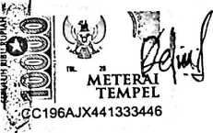
Delmi Misi’
NIRM. 2020175157
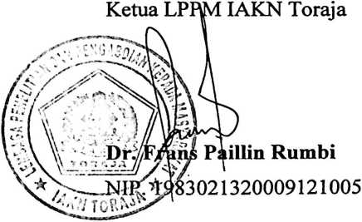
¹ Coret salah satu
² Maksimal 20%
iv

